桃園市立大有國民中學114學年度第一學期第二次評量試卷
年 級 | 9 | 考 試  科 目 | 自然 |  |  | 命 題  範 圍 | 2-2 ~ 3-3  Ch6全 | 作 答  時 間 | 45分
班 級 |  | 姓 名 |  | 座 號 |  | 分 數
單一選擇題(1-20題，每題3分;21-40題，每題2分)

1.( )太空船內有一個質量為10公斤的物體，如果太
空人用50牛頓的力量推它，則此物體所獲得的
加速度為多少公尺／秒²？
(A) 0.5
(B) 500
(C) 50
(D) 5
2.( )下列對於各項運動比賽的描述，何者與牛頓第三
運動定律有關？
(A)游泳比賽中，選手在比賽開始時會蹬牆以利
自己前進
(B)棒球比賽投手丟球的施力愈大，球速愈快
(C) 100公尺短跑比賽中，選手衝向終點後，沒
有辦法馬上停下來
(D)滾球比賽中，愈重的球需要派出更多的人
推，才能滾得比較快
3.( )附圖為一顆球做圓周運動的情形，則球在甲處時
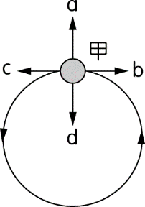
所受到的合力方向為何？
- a
- b
- c
- d

4.( )已知甲星球質量為乙星球的2倍，甲星球受到乙
星球的萬有引力為F甲，乙星球受到甲星球的萬
有引力為F乙，下列敘述何者正確？
(A) F甲＞F乙，且兩力方向相同
(B) F甲＝F乙，且兩力方向相同
(C) F甲＝F乙，且兩力方向相反
(D) F甲＞F乙，且兩力方向相反
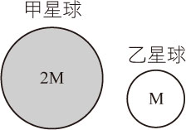

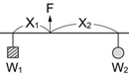
5.( )如圖，槓桿處於平衡狀態，下列何者可以說明
合力矩的平衡？
(A) W₁X₂＝W₂X₁
(B) W₁X₁＝W₂X₂
(C) F＝W₁＋W₂
(D) F＋W₁＝W₂
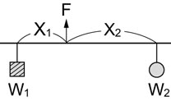
6.( )以F牛頓的水平外力，作用在位於光滑平面，質
量為m公斤的物體上，使其沿力的方向移動S
公尺，則此力對物體作功的大小為何？
(A) F×m×S
(B) m×S
(C) F×S
(D)（F×S）／m
7.( )以200N的水平推力將物體沿水平方向推動3公
尺，一共花了6秒鐘，則此力對物體所作的功率
為多少瓦特？
(A) 100
(B) 300
(C) 500
(D) 700
8.( )一物體自高塔上自由落下，經過5秒掉至地面，
則在下列秒數的時間中，何者的動能最大？
(A)第4秒時
(B)第2秒時
(C)第1秒時
(D)每秒都相同
9.( )下列選項中描述的現象，何者位能沒有變化？
(A)火箭從地表向天空飛行
(B)讓足球在水平地面滾動
(C)將彈簧拉長
(D)將棒球從空中落下
10.( )如圖，蘋果樹上結有甲、乙、丙三個重量相等的
蘋果，它們分別在不同的高度上，則哪一個蘋果
所具有的重力位能最大？
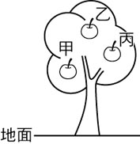
(A)甲
(B)乙
(C)丙
(D)無法判定

11.( )夜市遊戲攤位中的彈珠台，可以看到小朋友常將
拉桿拉到最緊後，才放手將鋼珠彈出，這樣鋼珠
才彈得快又遠，請問這是運用什麼原理將功轉換
到鋼珠上？
(A)手本身的熱能
(B)鋼珠的重力位能
(C)彈簧的彈力位能
(D)彈珠臺的電能
12.( )某物體在粗糙平面上向右運動，運動過程中只受
到向左方的摩擦力作用，經過一段時間後漸漸停
止下來，請問物體所減少的動能和摩擦力所作的
功有何關係？
(A)無法比較
(B)摩擦力所作的功＞減少的動能
(C)摩擦力所作的功＜減少的動能
(D)摩擦力所作的功＝減少的動能
13.( )拍打西瓜，並仔細聽從西瓜傳出的聲音來辨別西
瓜內部狀況，這種方式最類似下列哪一種探測地
球內部構造的方法？
(A)測量各地重力
(B)挖鑿深井
(C)利用地震波探測
(D)分析岩漿成分
14.( )關於地球分層的敘述，下列何者錯誤？
(A)一般將地球分為地核、地函、地殼三層
(B)岩石圈分裂成大小不等的板塊
(C)大陸地殼的密度大於海洋地殼的密度
(D)三層中以地核密度最大
15.( )關於地震的敘述，下列何者錯誤？
(A)對同一地震而言，各地測出的地震規模可能
不同
(B)地震強度指的是人們感受到震動的激烈程度
(C)離震央愈近，通常地震強度愈大
(D)對同一地震而言，各地感受的地震強度可能
不同
16.( )受到板塊運動的影響，探測臺灣東部附近的海域
應會發現何種地形？
(A)U形谷
(B)裂谷
(C)中洋脊
(D)海溝
17.( )下列何者不是板塊互相推擠時所形成的？
(A)冰島
(B)馬里亞納海溝
(C)臺灣島
(D)喜馬拉雅山脈

18.( )附圖為某一地層剖面分析圖，圖中A、B兩處為
何種地質構造？
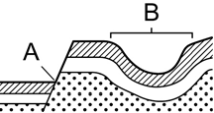

(A) A為褶皺、B為向正斷層
(B) A為正斷層、B為褶皺
(C) A為逆斷層、B為褶皺
(D) A為褶皺、B為逆斷層
19.( )臺灣位於板塊的交界處，下列敘述何者正確？
(A)海岸山脈及中央山脈的位置屬於同一板塊
(B)板塊運動使西南部地層持續下陷
(C)花東縱谷為兩個板塊的交界處
(D)因板塊的分離，使臺灣東部地震頻繁
20.( )科學家可透過研究化石，來了解地球的歷史，下
列何種岩石中，較容易找到化石？
(A)安山岩
(B)頁岩
(C)花岡岩
(D)玄武岩
21.( )一木塊質量5公斤，靜止置於光滑水平面上，若
持續施一水平定力F，使其在2秒內速度變為10
公尺/秒，則此定力F 大小為多少牛頓？
(A) 3
(B) 6
(C) 15
(D) 25
22.( )道路上常可以看見環保局出動灑水車清洗路面、
降低揚塵。以下是阿康和小軒的對話，請判斷兩
人的解釋是否合理？
阿康：灑水過程中，灑水車的總質量m逐漸減
少，若灑水車的驅動力F保持不變，則灑
水車的加速度a會逐漸增加。
小軒：灑水過程中，灑水車的總質量m逐漸減
少，若灑水車要保持加速度a不變，則灑
水車的驅動力F須逐漸減少。
(A)只有阿康合理
(B)只有小軒合理
(C)兩人均合理
(D)兩人均不合理
23.( )一塊大石頭重20公斤重，如果阿康用15公斤重
的力往上抬，石頭仍然不動，下列何者錯誤？
(A)地面給石頭的反作用力為20公斤重
(B)石頭所受的合力為零
(C)石頭給地面的作用力為5公斤重
(D)石頭給阿康的反作用力為15公斤重

24.( )如圖，在光滑無摩擦水平面上，甲、乙兩人分別
坐在滑板車上，同時互推，若甲的質量為40 kg
，乙的質量為60 kg，滑板車的質量忽略不計，
下列敘述何者正確？
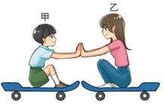
(A)甲受力比乙大
(B)甲、乙互推，受力時甲獲得的加速度比較大
(C)甲、乙互推，受力大小相同，互相抵銷
(D)甲、乙後退的速度大小相同
25.( )如圖，小南以輕繩繫一球，手執另一端，使球在水
平面上做等速率圓周運動，下列敘述何者錯誤？
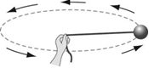

(A)球在水平面上作等速度運動
(B)繩子拉球的力，提供了球所需的向心力
(C)繩子拉球的力，其反作用力為球拉繩子的力
(D)若手釋放繩子，則球沿切線方向甩出去
26.( )下列關於萬有引力的敘述，何者錯誤？
(A)萬有引力大小，只和物體間距離有關
(B)物體在地球上所受的重力稱為該物體的重量
(C)萬有引力屬於一種超距力
(D)月球與地球之間的吸引力，剛好作為月球作
圓周運動的向心力
27.( )下列各圖中的木尺可繞O點轉動，木尺重量不
計，則受力後使木尺呈順時鐘轉動的為下列何
者？
(A)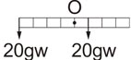 (B)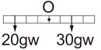

(C) 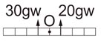 (D) 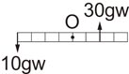

28.( )如下圖，想要將一顆球推上臺階，分別施以四個
力為F1、F2、F3、F4，推的過程中只有單純的
滾動，如果想要達成目的，請問哪一個位置需要
最大的施力？
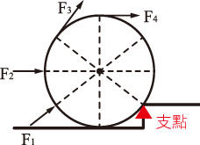
(A) F1
(B) F2
(C) F3
(D) F4

29.( )如圖，光滑水平面上置一20公斤重的物體，小
夏以2公斤重的力，沿水平方向物體推進5公
尺，則小夏對此物體作功情形為何？
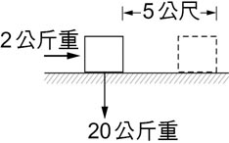
- 資料不足
無法判斷
(B)不作功
(C)作負功
(D)作正功

30.( )附圖為甲生走路時，每單位時間所消耗的能量與
行進速率的關係圖。假設甲生每天都沿著相同的
路徑自學校走回家，則甲生以2.0 m/s等速率走回
家所消耗的總能量，約為以1.0 m/s等速率走回家
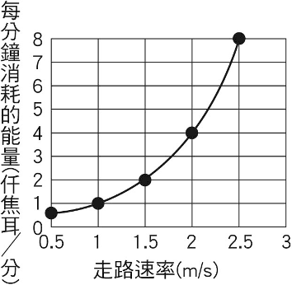
時的多少倍？
(A) 1
(B) 2
(C) 3
(D) 4

31.( )圖為某貨車在一筆直公路上移動時的位置（x）
與時間（t）的關係圖，若貨車上的貨物質量固
定不變，貨物在下列哪一時刻的動能最大？
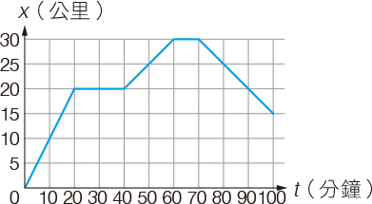
(A)10分
(B)30分
(C)50分
(D)90分

32.( )彈簧床內部有一排排的彈簧，當我們躺下時，彈
簧會被壓縮，產生支撐的力量。關於彈簧逐漸被
壓縮時彈簧的變化，下列推論何者最合理？
(A)支撐力變大，彈性位能增加
(B)支撐力變大，彈性位能減少
(C)支撐力變小，彈性位能增加
(D)支撐力變小，彈性位能減少
33.( )用力將小球擲向空中，在到達最高點的上升過程
中，假設不考慮空氣阻力和摩擦力的影響，下列
敘述何者正確？
(A)小球的動能漸增
(B)手對小球作的功，轉換為小球的重力位能
(C)上升過程中，小球在任一位置的動能，皆等
於重力位能
(D)小球的力學能逐漸減少
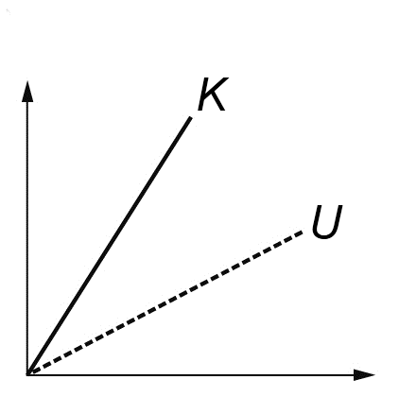
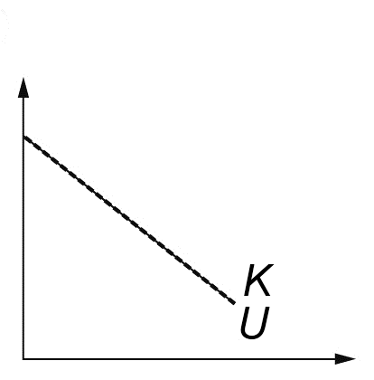
34.( )公園裡有長直型的溜滑梯，假設溜滑梯與人之間沒有摩擦力，請問滑下來的過程中，人的動能（K）、位能（U）如何變化？
(A) (B)
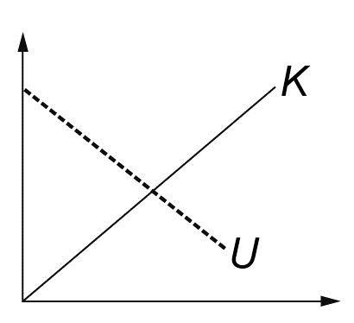
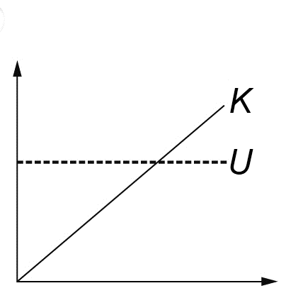
(C) (D)

35.( )海溝與中洋脊都位於板塊交界帶，下列對於兩者的敘述何者正確？
(A)海溝出現在板塊分離之處，中洋脊出現在板塊
擠壓之處
(B)海溝都位在陸地上，中洋脊都位在海底
(C)兩處皆可發現頻繁的地震
(D)海溝是板塊間彼此運動造成，中洋脊則否
36.( )固體地球的表面有許多「板塊」，板塊之間的相互作用產生許多地質現象。附圖是固體地球表面附近的垂直分層結構圖，試問岩石圈的範圍涵蓋了圖中哪些部分？
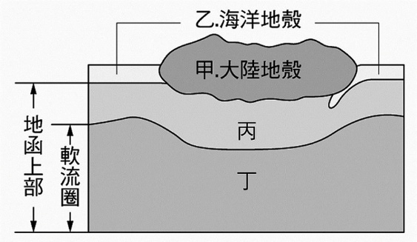

(A)甲乙丙丁
(B)甲乙
(C)乙丙
(D)甲乙丙

37.( )圖為小正家附近某斷層的剖面示意圖。有一天斷層上的P處岩層開始斷裂錯動而引發地震，參考圖上的標示，P、Q、R、S何者稱為震央？
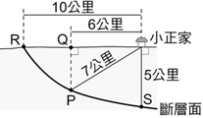

(A) P
(B) S
(C) R
(D) Q
38.( )某次高屏地區發生地震，新竹與嘉義各自收到地震警報，其內容與收到訊息的位置如附圖所示，圖中★為震央。下列何者最有可能是圖中X、Y的數值？
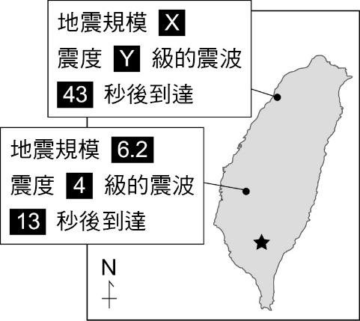

(A) X為6.2，Y為2
(B) X為4.5，Y為2
(C) X為3.2，Y為4
(D) X為4，Y為6.2
39.( )如圖地層剖面中，何者為最晚形成的地質事件？
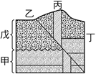
(A)戊岩層
(B)丙岩脈
(C)乙斷層
(D)丁侵蝕面

40.( )我們可以從地層排列的順序，和其中所含的化石種類，判定下列哪些訊息？
(甲)岩層的沉積環境、(乙)岩層形成的年代、
(丙)地球形成的年代、(丁)生物演化的過程。
(A)甲丙
(B)甲乙丁
(C)甲乙丙
(D)甲乙丙丁

